СТУДЕНТСЬКА ВИБОРЧА КОМІСІЯ
ЧЕРКАСЬКОГО ДЕРЖАВНОГО ТЕХНОЛОГІЧНОГО УНІВЕРСИТЕТУ
бульвар Т.Г.Шевченка, 460, а. 216 м. Черкаси, 18006, svkcdtu@gmail.com

Протокол
Від 12 квітня 2023р.
Обрання делегата на конференцію Трудового колективу університету від ФЕТАМ.

Кандидат :
- Парначов Даніїл Ілліч
По завершенню виборів отримано наступні результати:
За:
- Парначов Даніїл Ілліч – 13 голосів
Не підтримую кандидата – 2
Не дійсні – 3
Не використано – 655

За результатами виборів було обрано делегата конференції Трудового колективу ЧДТУ Парначова Даніїла Ілліча.

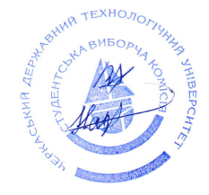

В.о. голови СВК Вікторія ЧОРНОДОБРАВСЬКА
В.о. секретаря СВК Назар БОРОДІЄНКО

